Утв. приказом Минфина РФ
от 28 декабря 2010 г. № 191н
(в ред. от 16 ноября 2016 г.)

ПОЯСНИТЕЛЬНАЯ ЗАПИСКА
 |  |  | КОДЫ
 | Форма по ОКУД |  | 0503160
на 1 апреля 2024 г. |  | Дата | 01.04.2024
Главный распорядитель, распорядитель,
получатель бюджетных средств, главный администратор,
администратор доходов бюджета, |  | по ОКПО | 01938851
главный администратор, администратор
администратор источников финансирования
дефицита бюджета ГОСУДАРСТВЕННОЕ БЮДЖЕТНОЕ УЧРЕЖДЕНИЕ ЗДРАВООХРАНЕНИЯ "ЛОПАТИНСКАЯ УЧАСТКОВАЯ БОЛЬНИЦА" |  | Глава по БК | 855
Наименование бюджета
(публично-правового образования) Бюджет субъекта РФ |  | по ОКТМО | 56000000
Периодичность: месячная, квартальная, годовая
Единица измерения: руб. |  | по ОКЕИ | 383
Раздел 1 «Организационная структура субъекта бюджетной отчетности»

Наименование видов выплат по публичным нормативным обязательствам (ПНО) в отчетном периоде и их установленный размер
Наименование вида выплат | Установленный размер выплаты | Нормативный правовой акт Правительства Пензенской обьласти, установивший правила осуществления выплаты
Ежемесячная денежная компенсация на возмещение расходов по оплате жилого помещения и коммунальных услуг | 300,00 | Постановление правительства Пензенской обл. от 11.01.2011 №3-пП "О порядке осуществления и финансового обеспечения автономным, бюджеьным учреждением Пензенской области полномочий исполнительного органа государственной власти Пензенской области по исполнению публичных обязательств перед физическим лицом, подлежащих исполнению в денежной форме, а также об утверждении перечня указанных публичных обязательств.
ИТОГО | 300,00

Раздел 2 «Результаты деятельности субъекта бюджетной отчетности»

Количество и сумма выплат в отчетном периоде.
Наименование вида выплат | Месяц выплаты | Количество получателей выплат | Общая сумма выплат
Ежемесячные денежные компенсации на возмещение расходов по оплате жилого помещения и коммунальных услуг | январь | 72 | 21600
 | февраль | 72 | 21600
 | март | 72 | 21600
ИТОГО | - | 72.0 | 64800

Раздел 3 «Анализ отчета об исполнении бюджета субъектом бюджетной отчетности»

Наименование вида выплат | Кассовое исполнение на отчетную дату в % с двумя десятичными знаками после запятой | Пояснение
Ежемесячные денежные компенсации на возмещение расходов по оплате жилого помещения и коммунальных услуг | 25 | _____

Раздел 4 «Анализ показателей бухгалтерской отчетности субъекта бюджетной отчетности»
Анализ дебиторской и кредиторской задолженности

Наименование вида выплат | Общая сумма задолженности на отчетную дату,руб. | Вид задолженности (дебиторская или кредиторская). | Период образования задолженности в формате мм.гггг, причины образования, принимаемые меры
- | - | - | -

Раздел 5 «Прочие вопросы деятельности субъекта бюджетной отчетности»

Перечень отчетов, не имеющие числовых и иных показателей
Код формы | Наименование формы
0503296 | Сведения об исполнении судебных решений по денежным обязательствам бюджета

Сведения о допустимых предупреждениях при внутриформенном и межформенном контроле в ПК «Свод-WEB»
Состав предупреждения | Пояснение допустимости
Несоответствие итоговых строк плановых назначений по расходам ф. 0503127 и 0503164 недопустимо. | При контрольных соотношений не идут допустимые ошибки в связи с тем, что бюджетным учреждениям не доводятся лимиты бюджетных обязательств.

Руководитель | 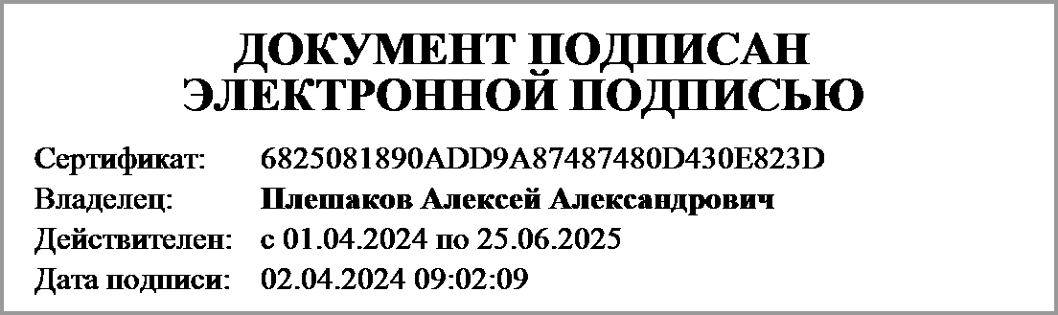 | Плешаков Алексей Александрович
 | (подпись) | (расшифровка подписи)
Руководитель планово- | 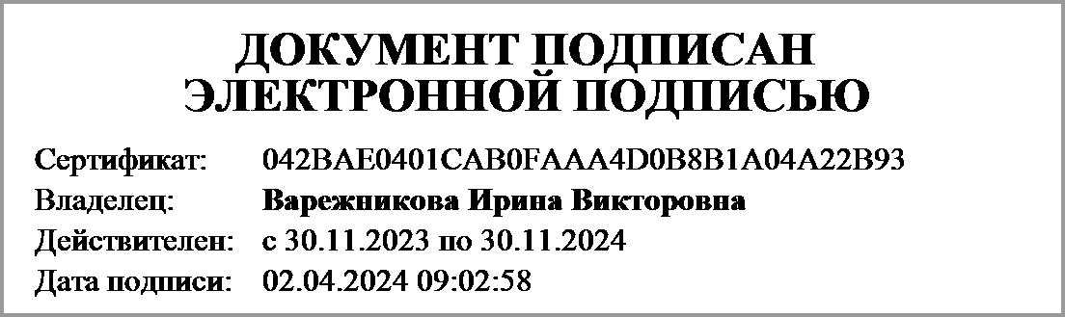
экономической службы | (подпись) | (расшифровка подписи)
Главный | 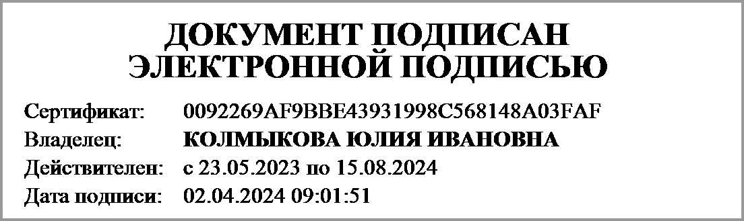 | Колмыкова Юлия Ивановна
бухгалтер | (подпись) | (расшифровка подписи)

"____" ____________ 20____г.

